河北师范大学

实 验 报 告

学 院: 软件学院
专 业: 软件工程

数据库课程组制

《数据库原理》实验报告
姓名 | 王肖 | 学号 | 2014011764 | 日期 | 2016/3/15
实验题目 | 实验单元一 认识RDBMS系统，SQL 数据定义
一、实验目的
- 通过认识SQL Server 2008，了解RDBMS的工作原理和系统构架。
- 了解RDBMS的主要功能。
- 熟悉SQL Server 2008环境，掌握SQL Server 2008的安装、登录和管理工具、T-SQL联机帮助的功能及使用方法。
- 熟悉SQL Server 2008中提供的数据类型和T-SQL数据定义语句CREATE的语法格式。
- 初步掌握数据库备份和还原功能的使用。
二、实验内容
1）创建数据库student。
2) 参照书上77页，在查询分析器中建立Student、SC、Course表，并输入数据。
- 备份student数据库，以备下次课使用。
- 若有剩余时间，建立教材上第二章习题（5）的SPJ数据库。

三、实验要求
- 报告中列出以上操作中的主要的操作步骤，对于重要的运行界面和结果窗口，可以用Alt+PrintScreen来截取当前窗口，并粘贴到实验报告中。
- 实验总结中写出实验中遇到的问题和解决方案以及实验的收获。

四、实验结果
1.创建数据库student
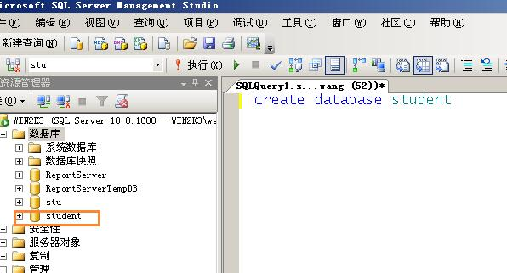
2.使用student
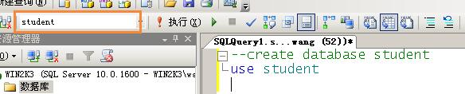
3.创建s_t，s_t.student
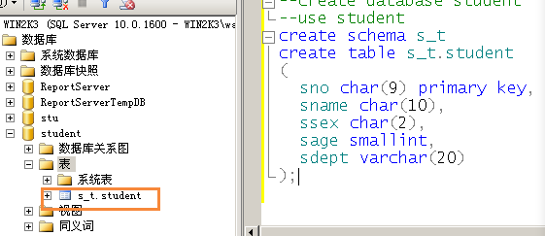
4.创建s_t.course
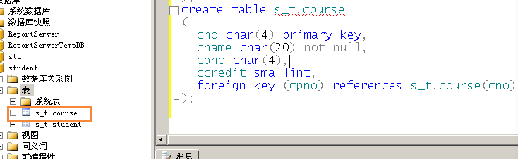
5.创建s_t.sc
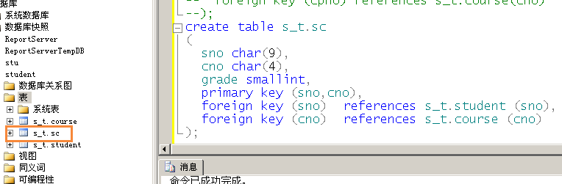
5.输入数据
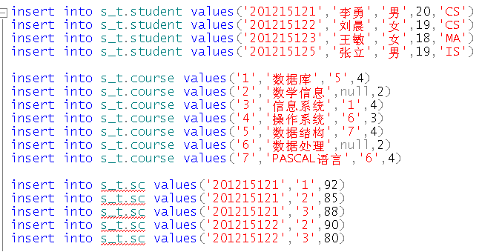
五、实验总结
通过这次实验，我对创建数据库的基本表有了更深刻的认识，可以较为熟练地创建出student中的这些基本表，并对主码、外码的概念更为熟悉。
但是值得注意的是，在创建完成student数据库之后，一定要先切换到这个student数据库，再进行其他操作，否则在master中操作就会出现很多问题。还有，一定要认识到主属性是非空的，否则是不可以将它们设置成为主码的。
通过实验，我也学会了如何区别和使用列级完整性和表级完整性，了解了备份数据库的重要性。

教师评语

年 月 日
实验成绩

优 良 中 及格 不及格

